Fase4 – Modelagem e Treinamento

1.Dados
Nesta seção iremos detalhar e descrever os dados utilizados nessa etapa do projeto. Para testar e treinar os nossos modelos de acordo com os algoritmos escolhidos e avaliar qual deles apresenta melhor possibilidade de aplicação no nosso projeto, realizamos uma etapa de preprocessamento no weka a fim de deixar os nossos dados em uma melhor configuração para serem consumidos pelos algoritmos.
Nessa etapa de preprocessamento, eliminamos as classes com valores nominais, pois a maioria dos algoritmos recebe melhor inputs de formato numérico. Os atributos que foram removidos no processo de elaboração dos modelos foram as seguintes:
- Flow Bytes/s
- Flow Packets/s
- Average Packet Size
- Avg Fwd Segment Size
- Avg Bwd Segment Size

Prosseguindo então com o preprocessamento, ficamos então com 8 atributos independentes e a classe “Label” que é o nosso alvo.
Nessa base de dados que utilizamos, contamos com 321.078 instâncias. Os atributos independentes seguem a distribuição e estatísticas abaixo:
- Destination Port
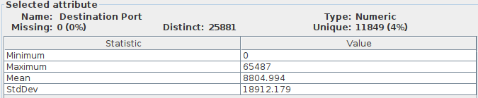
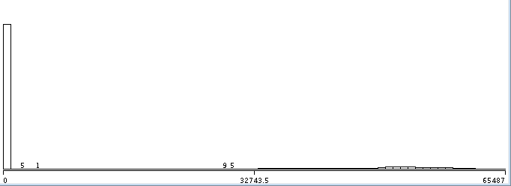
- Flow Duration
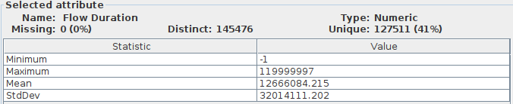
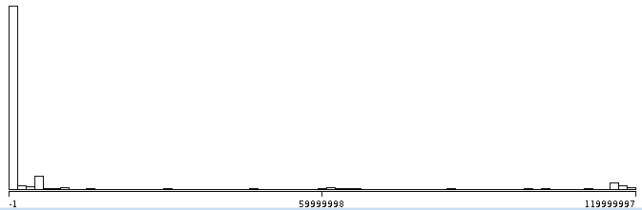
- Total Length of Fwd Packets
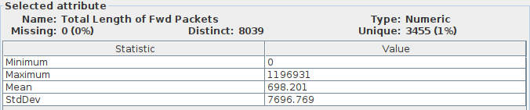
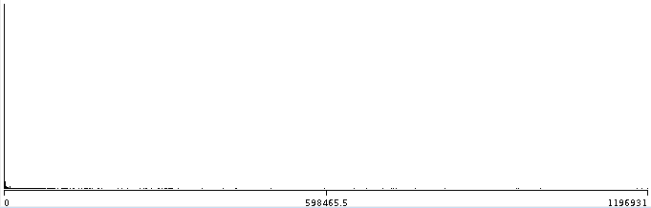
- Total Length of Bwd Packets
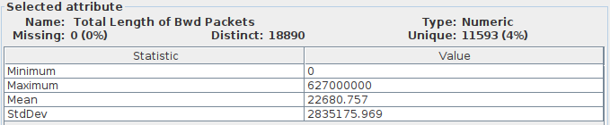

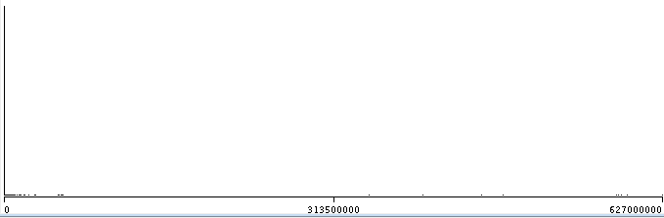
- Fwd Header Length
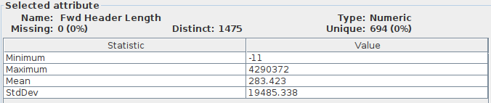
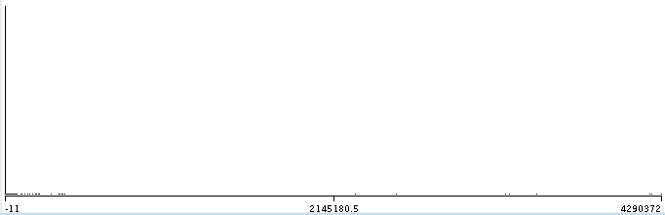
- Bwd Header Length
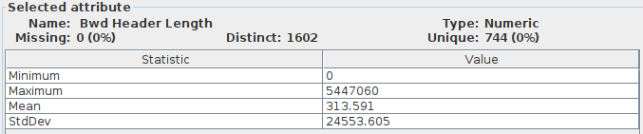
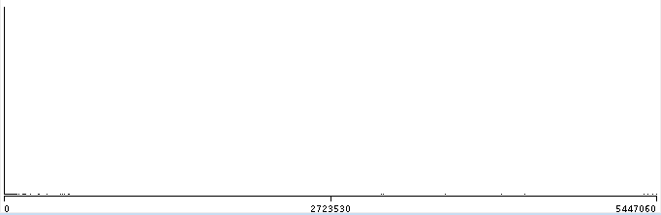
- Min Packet Length
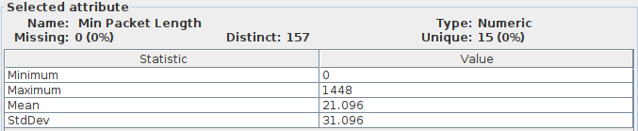
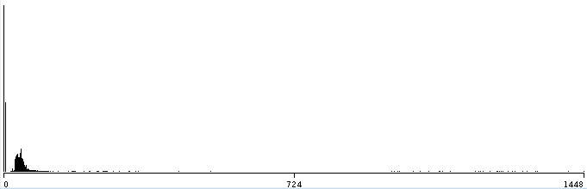

- Max Packet Length
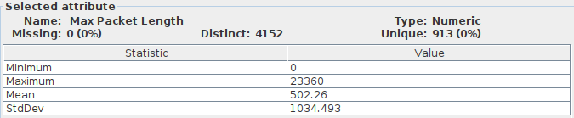
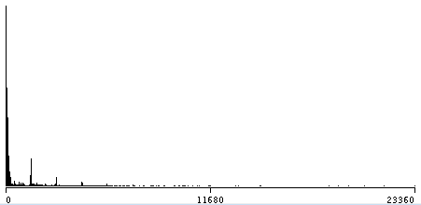

2.Algoritmos

Fizemos a escolha por utilizar os algoritmos de aprendizado supervisionado abaixo para a modelagem do nosso projeto de detecção de ataques DDoS:

- Radom Forest: A base de construção dos algoritmos de Random Forest são as árvores de decisão. No modelo resultado temos o resultado da árvore analisada que apresentou o melhor resultado na preleção dentre todos os outros modelos avaliados (árvores da floresta) que são relativamente não correlacionadas.
- Naive Bayes: É uma técnica de classificação baseada no Teorema de Bayes que tem por suposição a independência entre os atributos. Em termos simples, o classificador Naive Bayes presume que a presença de um determinado atributo é não relacionado à presença de qualquer outro.
- K-Nearest Neighbors: O algoritmo do K-Nearest Neighbors guarda todas as instâncias disponíveis e classifica baseado na similaridade de distância utilizando uma função de distância. Dentre as mais comuns entre essas funções estão a Distância Euclidiana, Manhattan e Minkowski. Para efeitos da nossa pesquisa, selecionamos a distância Euclidiana.
- Support Vector Machine: A Support Vector Machine (SVM) realiza classificação encontrando um hiperplano que maximiza a margem entre as duas classes. Os vetores (instâncias) que definem o hiperplano são chamados de vetores suporte.
- Neural Network - Multilayer Perceptron: Uma rede neural artificial é composta por uma rede artificial de neurônios, conhecidos como nodos. Esses nodos estão conectados e o peso de cada conexão é definido com base na força da conexão, variando entre -1 e +1. Se o valor da conexão é alto, indica que se tem uma conexão forte. Em cada um dos nodos, há uma função de transferência incluida, chamada de função de ativação.

Utilizamos para fazer os testes de verificação as técnicas de cross-validation com 10 folds nos algoritmos RandomForest e NaiveBayes. Para a verificação dos algoritmos K-Nearest Neighbours (lazy.iBk), Support Vector Machine (functions.SMO) e Multilayer Perceptron (functions.MultilayerPerceptron) utilizamos a validação no método holdout com a proporção de treinamento de 60% para o lazy.iBk, de 70 % para o functions.SMO e de 65% para o functions.MultilayerPerceptron . Fizemos a opção por esse tipo de avalidação para cada tipo de algoritmo para otimizar a execução das tarefas de modelagem propostas de uma maneira dados os recursos de que dispunhamos.

3.Resultados

Apresentaremos nessa seção os resultados obtidos ao final da execução das tarefas propostas.

- Radom Forest:
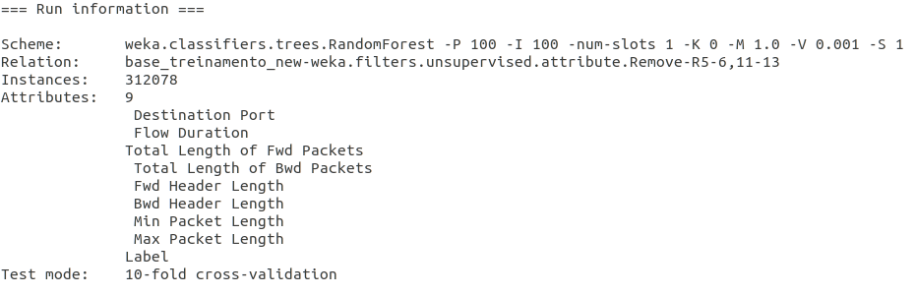
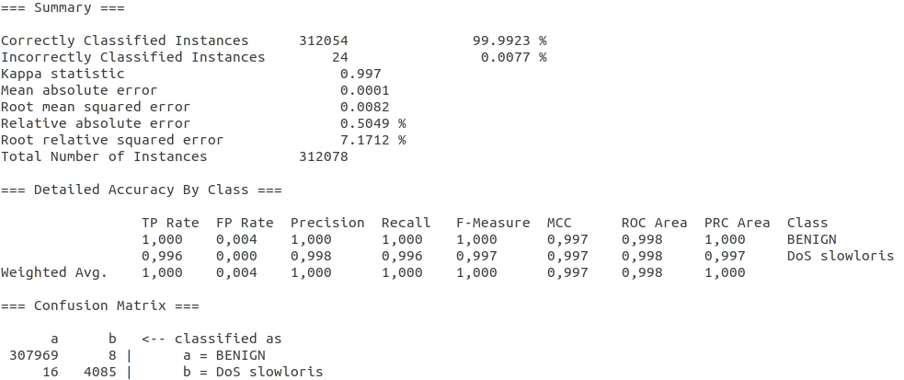
- Naive Bayes:
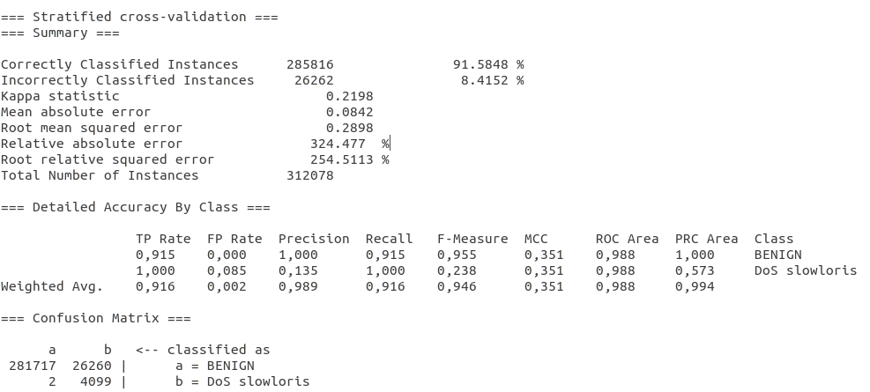
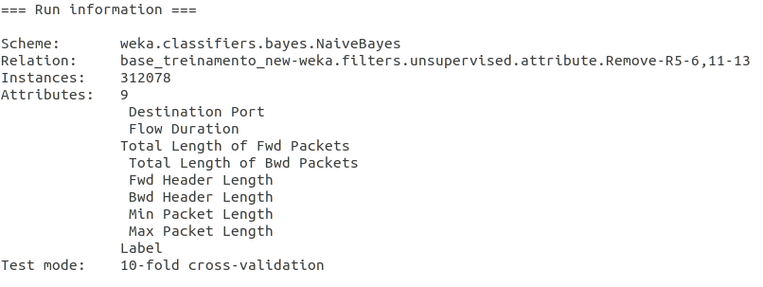

- K-Nearest Neighbors:
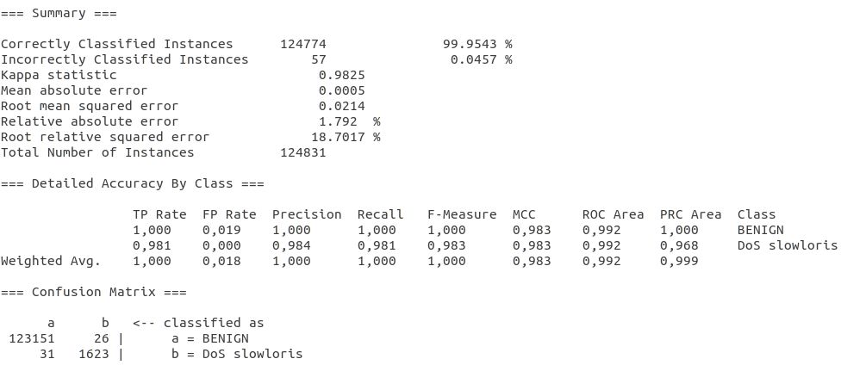
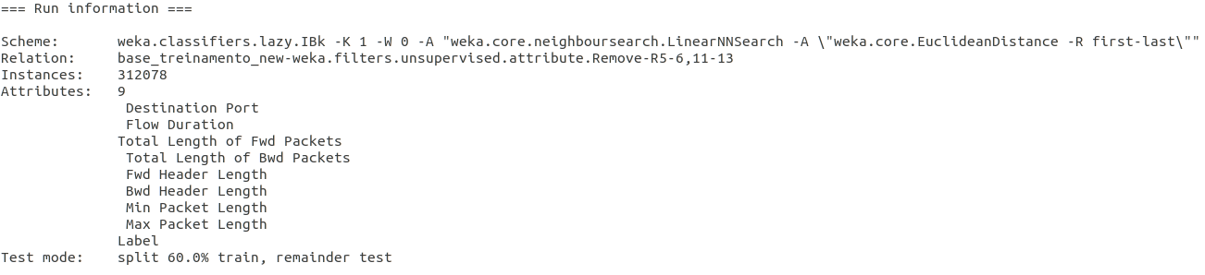

- Support Vector Machine:
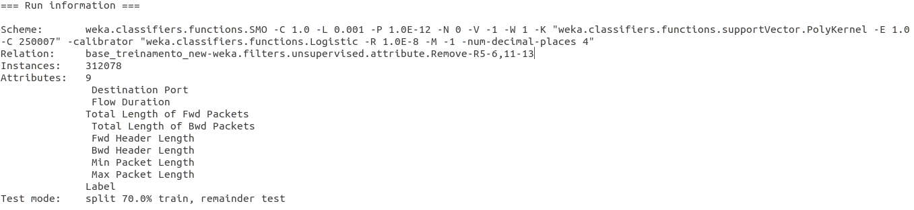
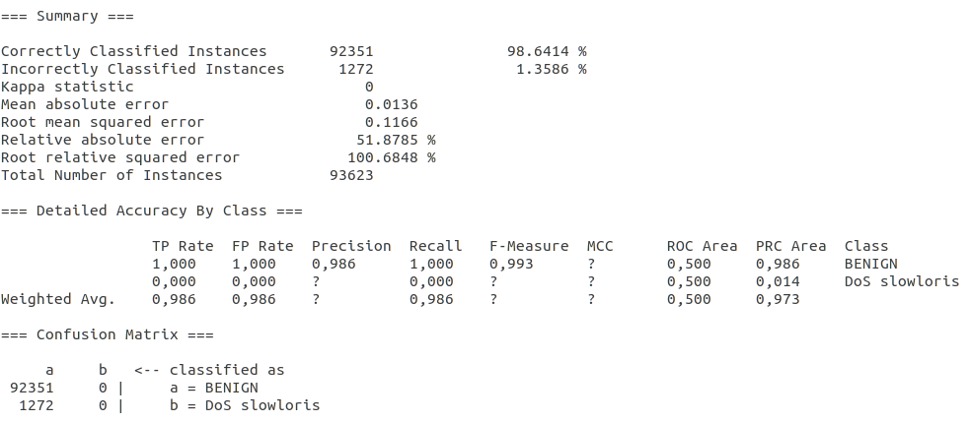

- Neural Network - Multilayer Perceptron:
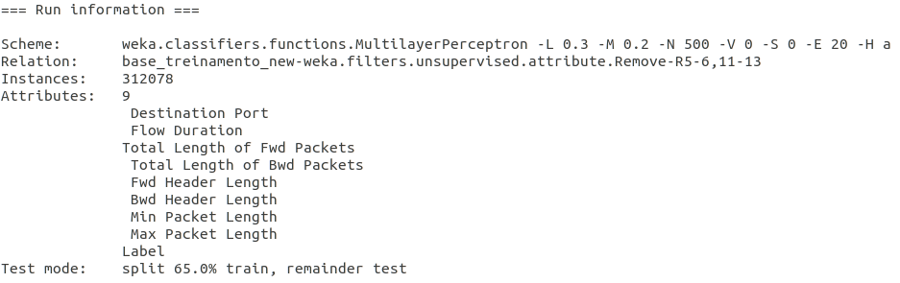
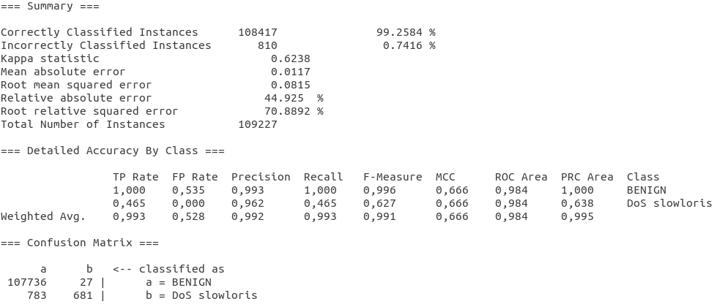

Através da verificação dos resultados, percebemos que com 99,9923% de instâncias corretamente classificadas, o algoritmo Random Forest apresentou o melhor resultado dentre os que escolhemos.

4.Conclusão

O algoritmo classificador que utilizaremos na etapa de geração de alertas será o Random Forest por apresentar uma taxa de acertos mais alta em relação aos outros modelos analisados.

